Группа 14136 Оборовский Д.

Задача 2.5
Найти решение задачи Дирихле для уравнения Пуассона:
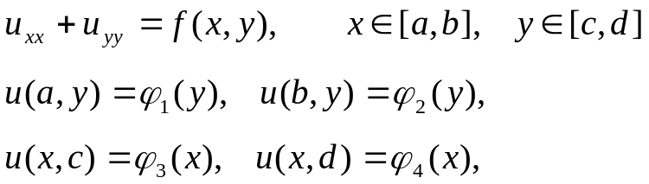

методом установления соответствующего нестационарного уравнения
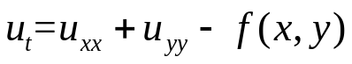
При t = 0 положить 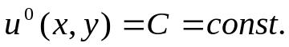
Входные параметры: шаг по времени, число узлов в направлении x – N_{x}, число узлов в направлении y – N_{y}, точность установления 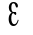.
Критерием установления решения считать выполнение условия
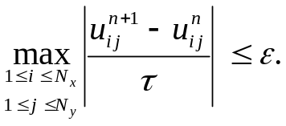

Схема :Попеременно - треугольный метод.
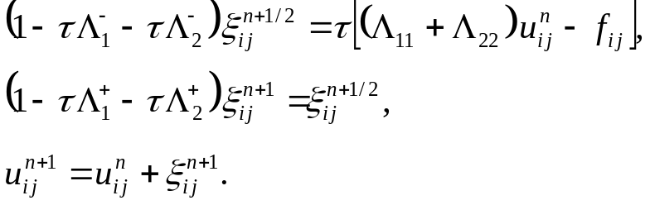
где
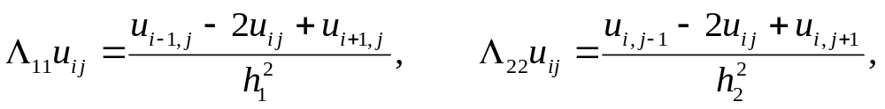
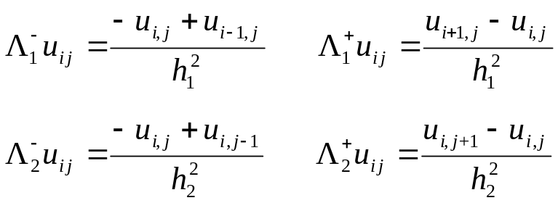

Точное решение 1.
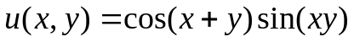

.

Граничные условия ϕ₁, ϕ₂, ϕ₃, ϕ₄ найти из точного решения.
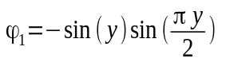
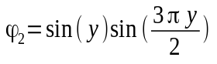
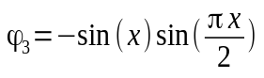
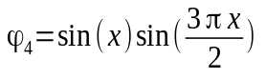

1.График решения
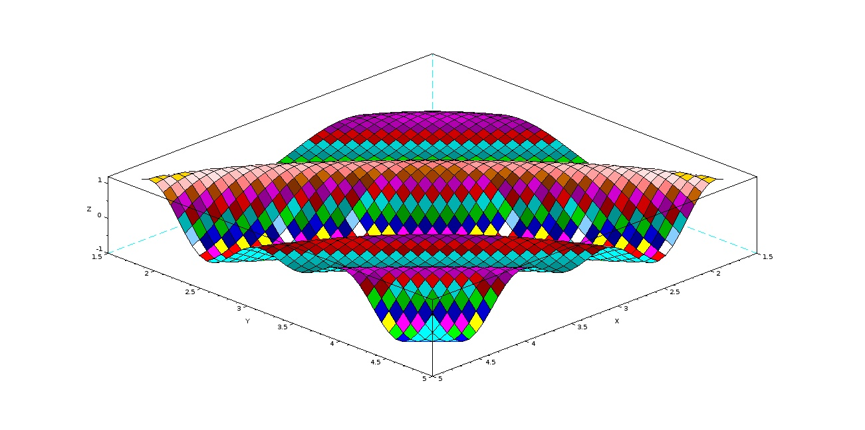

2 . Порядок схемы p и отклонение 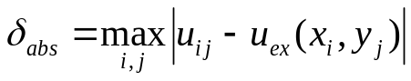:
e = 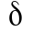, 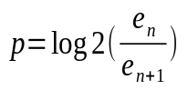k = количество шагов до установления

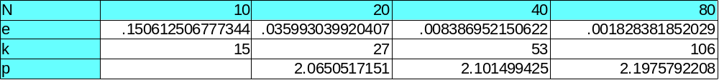
3.Влияние шага по времени на скорость сходимости и точность решения:

N = 40 , e = 0.01 , 0.01 < t < 1 c шагом 0.01 , Top = 0.025255482896747 , где
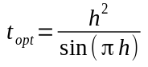

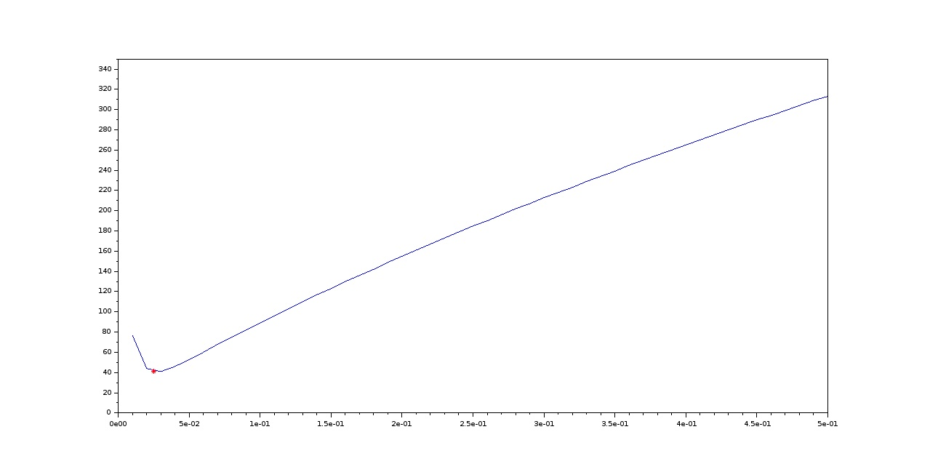

3. Влияние начальных данных на сходимость.
N=40 , e = 0.01, t = 0.025255482896747, -100 < C < 100 k = количество шагов до установления

